撰寫人：賴旻琦、邵麒樺 2022/3/31

**教學手冊－Simulink模型線性化**

**目錄**

第1章 Simulink模型線性化步驟 2

# Simulink模型線性化步驟

Simulink ® Control Design™軟件使用逐塊方法對模型進行線性化。該軟件單獨對 Simulink 模型中的每個模塊進行線性化，並通過組合各個模塊的線性化來生成整個系統的線性化。背後的演算法請參閱註腳[1]

使用Simulink APPS 【Model Linearizer】 進行Simulink模型線性化的步驟：

1. 開啟Simulink控制迴路模型
2. 開啟Simulink APPS 【Model Linearizer】，並指定Analysis I/Os
3. 選擇Operating Points
4. 點選Bode求得線性化模型，並繪出bode圖
5. bode圖設定頻率範圍
6. 將線性化模型匯出至MATLAB Base Workspace
7. 匯出程式碼
8. 比較線性化模型與原始非線性模型

接下來，吾人參考文獻：「J. A. Grauer and M. J. Boucher, "Real-Time Estimation of Bare-Airframe Frequency Responses from Closed-Loop Data and Multisine Inputs," Journal of Guidance, Control, and Dynamics, vol. 43, no. 2, pp. 288-298, 2020, doi: 10.2514/1.G004574」當作數值範例進行說明。

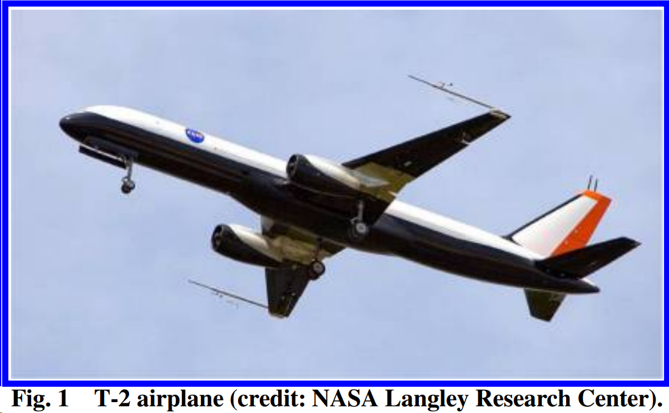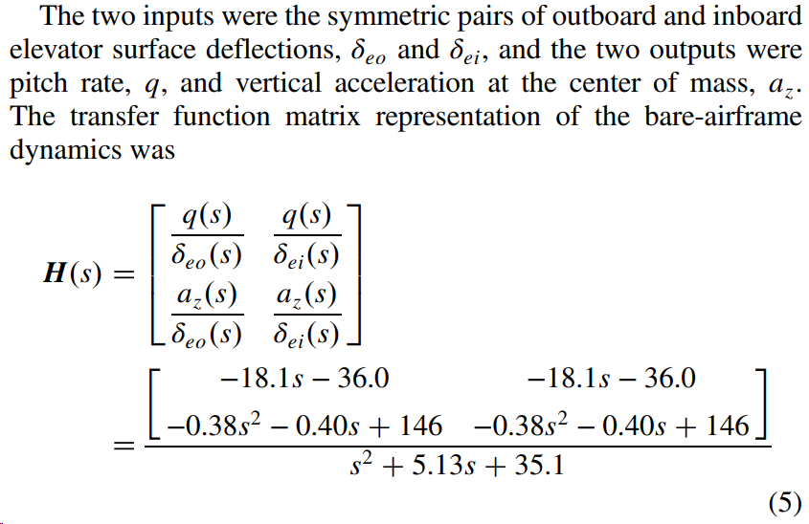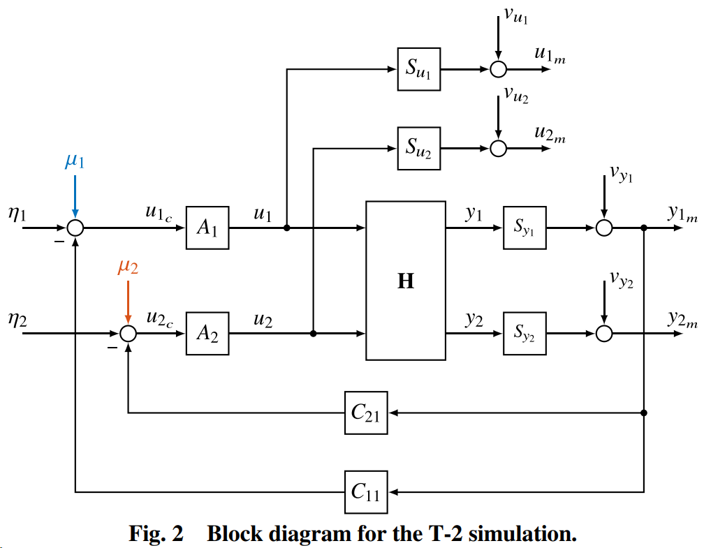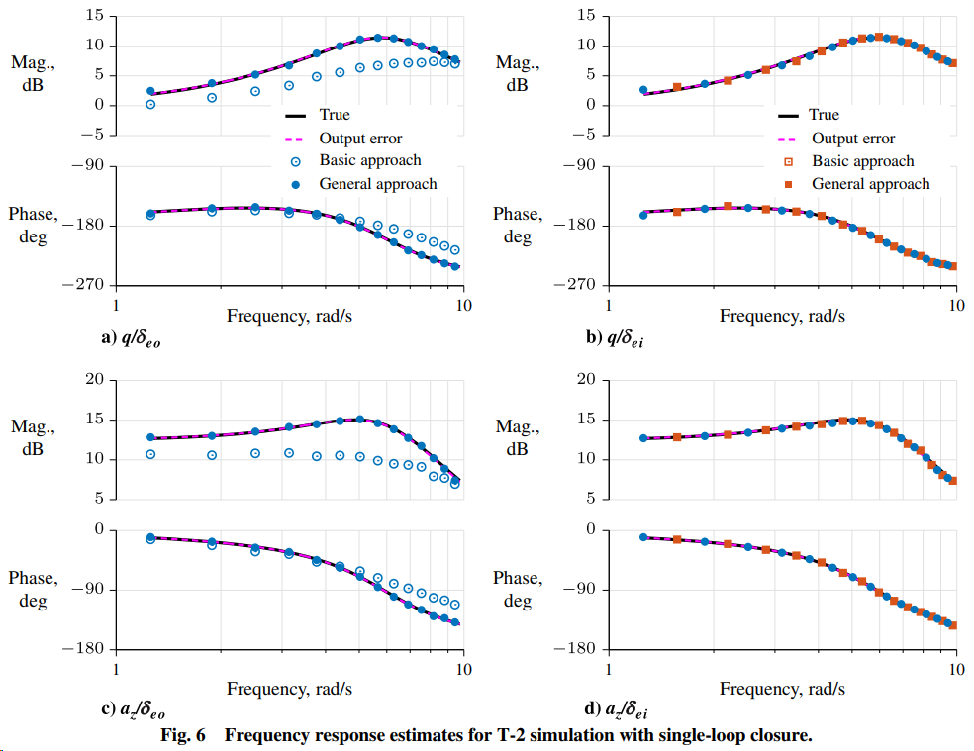

$$= -0.2$$

$$= 0$$

系統識別用的I/O Data

**Step1開啟Simulink控制迴路模型檔案 T2_simulation_2020a.slx**

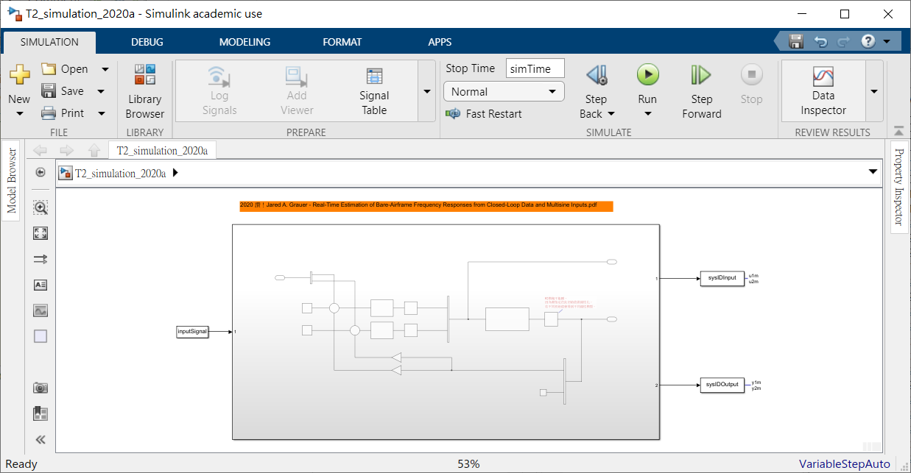

圖 1

**Step2開啟Simulink APPS 【Model Linearizer】，並指定Analysis I/Os**

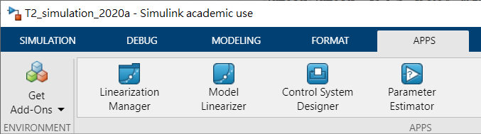

圖 2

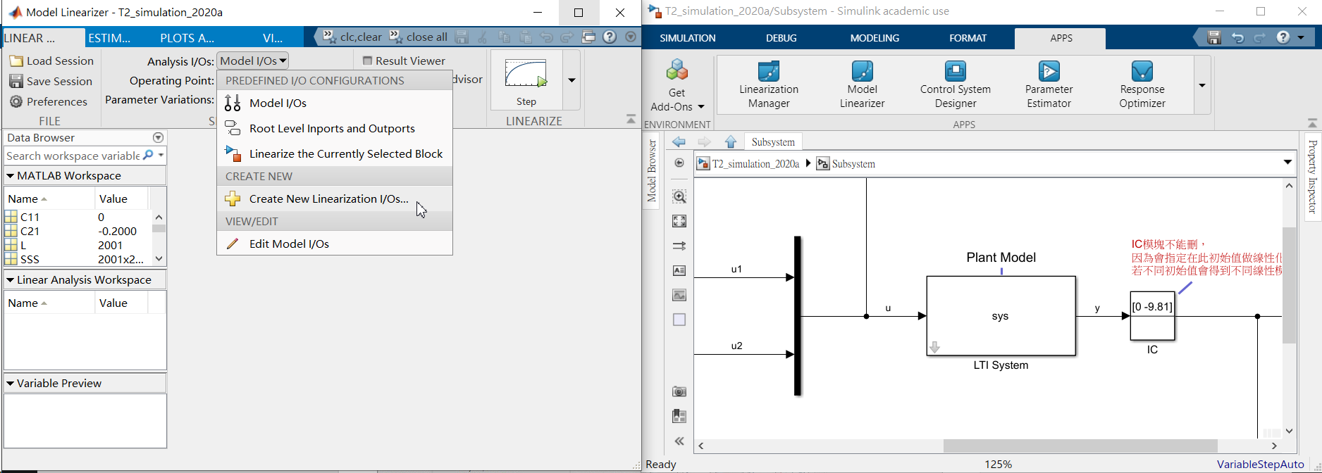

圖 3

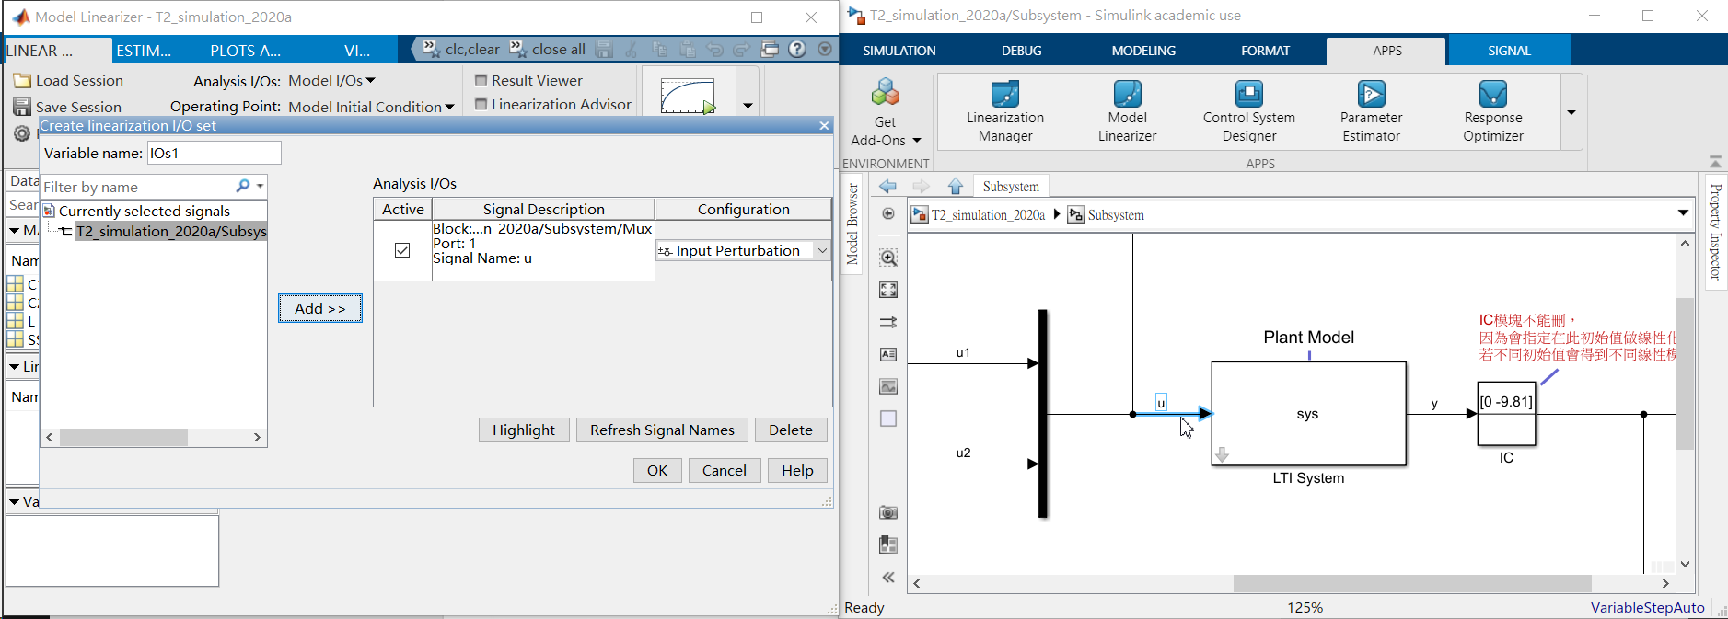

**1**

**2**

**3**

**4**

圖 4

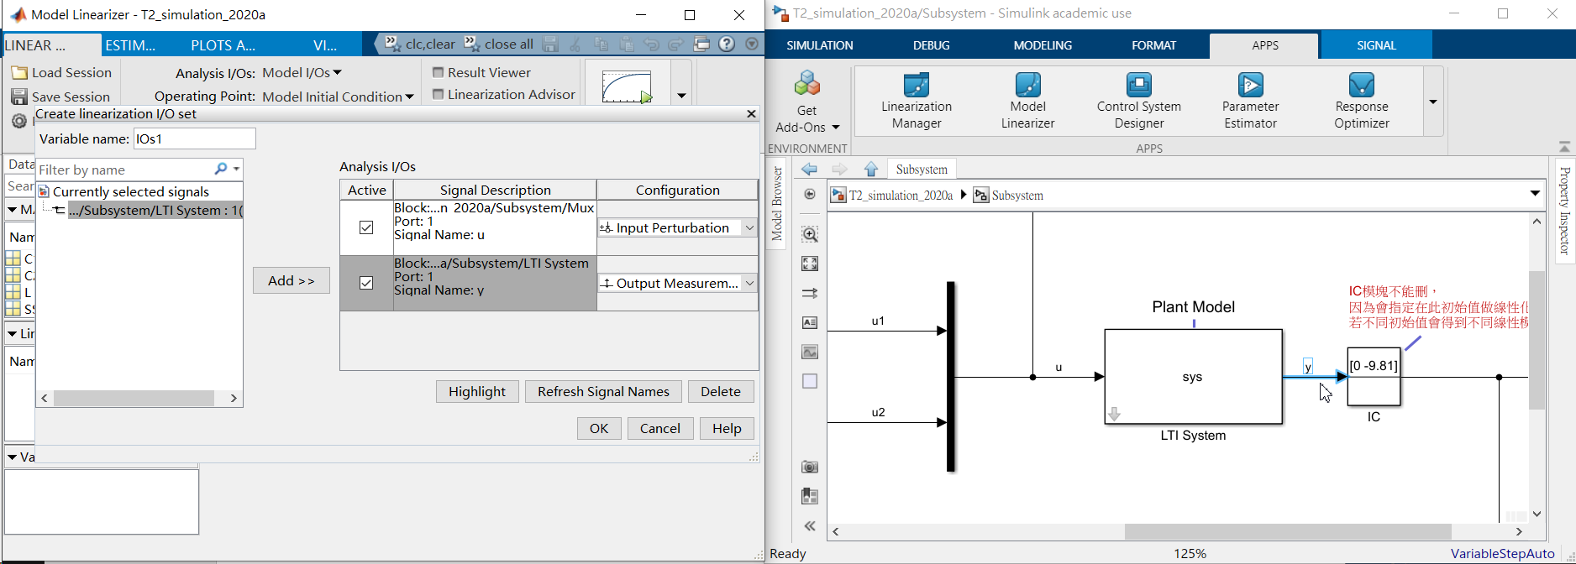

**5**

**6**

**7**

**8**

**9**

圖 5

注意：步驟8，下拉選單(如圖 6) 詳細請參考[2],[3],[4],[5],[6]。

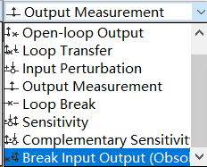

圖 6

若你要得到開迴路plant model的話，輸出就指定是 https://www.mathworks.com/help/sldo/ug/icon_openloop_output.png Open-Loop Output，如此閉迴路就會被斷開，只得到開迴路plant model。

反之，若你要得到整個閉迴路線性化模型(控制器+plant model)，則輸出指定是 https://www.mathworks.com/help/sldo/ug/icon_output.png Output Measurement。

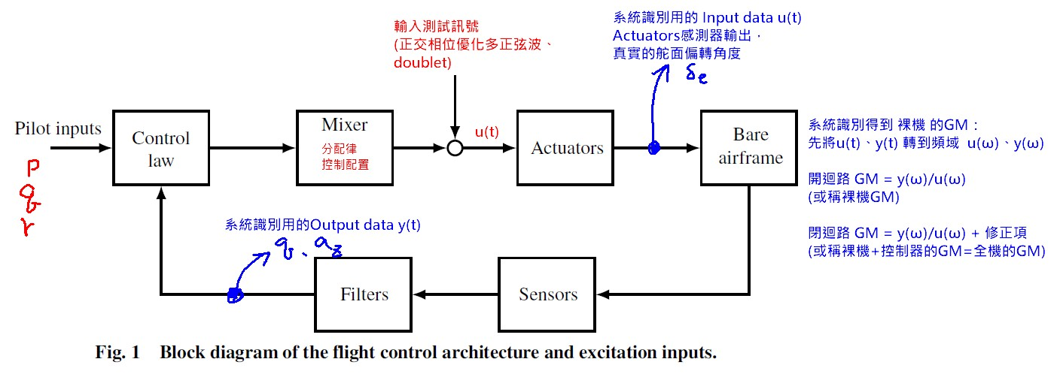

理論上，我們應該要拿上圖藍色的u(t) 來做系統識別，得到裸機的GM。

若是拿紅色u(t)來做系統識別，那會得到actuator+裸機的GM ....包含了致動器的動態....

這個小細節很容易犯錯、被忽略~

新手也很容易錯誤地拿 Pilot inputs (p q r) 來當 系統識別用的u(t) .....這樣得到的GM 會包含控制迴路.......但這GM跟 控制教科書定義的裸機GM 不一樣...。

你可以觀察下列3個迴路的transfer function不同，就知道對應的GM會不同了：

Pilot inputs (pqr) → y(t)

紅色u(t) → y(t)

藍色u(t) → y(t) 這個才正確

因為在此範例中我們除了要得到plant model之外還要包含控制器在內的整個閉迴路線性化模型，因此，輸出是指定為 https://www.mathworks.com/help/sldo/ug/icon_output.png Output Measurement

**Step3選擇Operating Points**

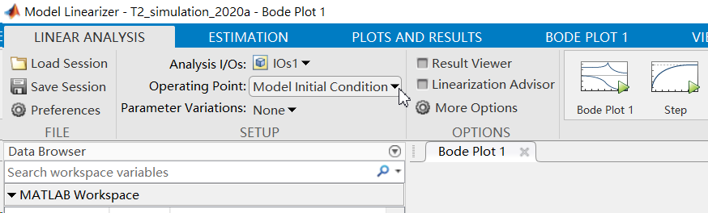

圖 7 指定平衡點/配平點

注意：本範例已是線性模型，故不須額外指定Operating Points及配平；若非線性模型欲進行配平，可參考：2020大型學合案結案報告光碟片裡的『教學手冊-Simulink飛機配平』資料夾

**Step4點選Bode求得線性化模型，並繪出bode圖**

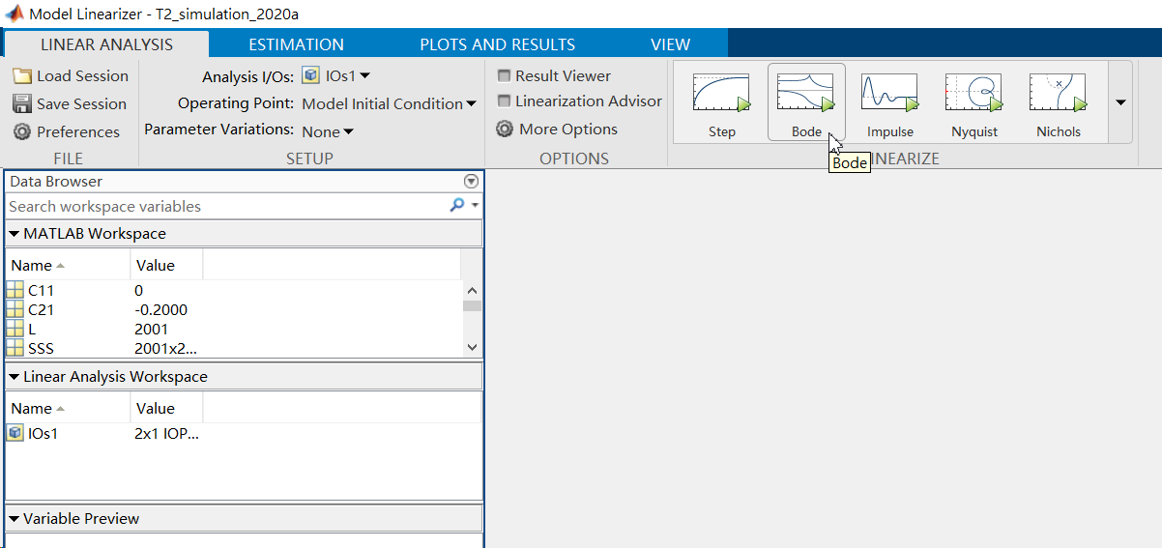

圖 8

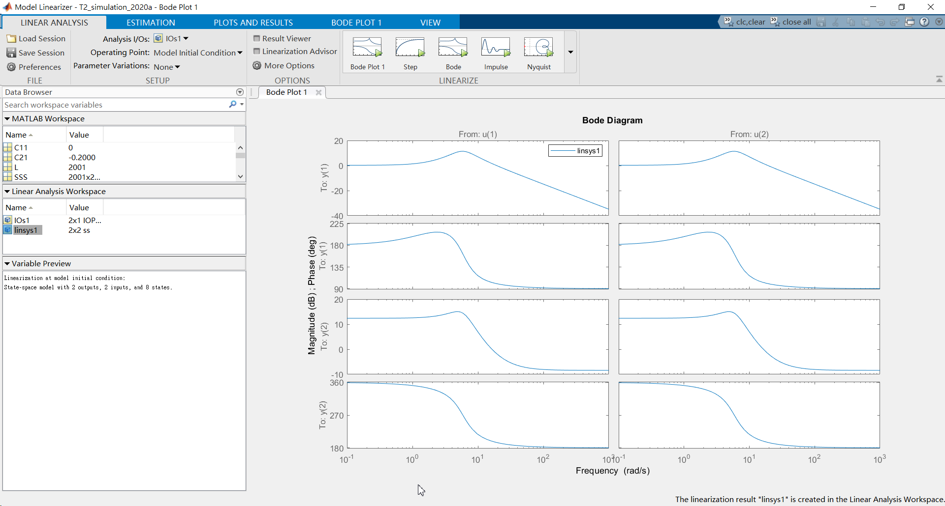

圖 9

**Step5 bode圖設定頻率範圍**

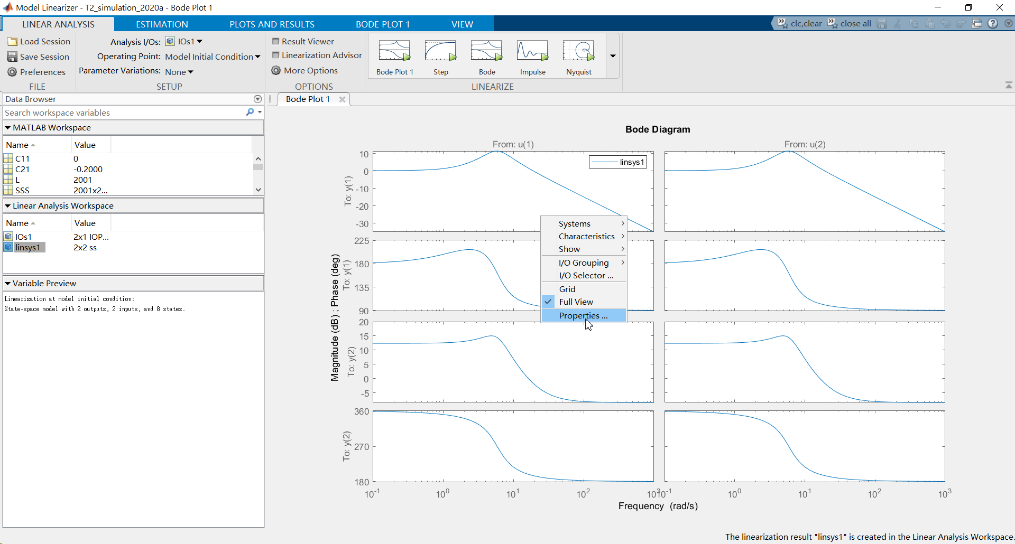

圖 10

此範例中bode圖的頻率範圍是[1 10] rad/sec，因此吾人在bode圖上按右鍵，並點選Properties…，就可以打開Property Editor:Bode Diagram 對bode進行屬性編輯。

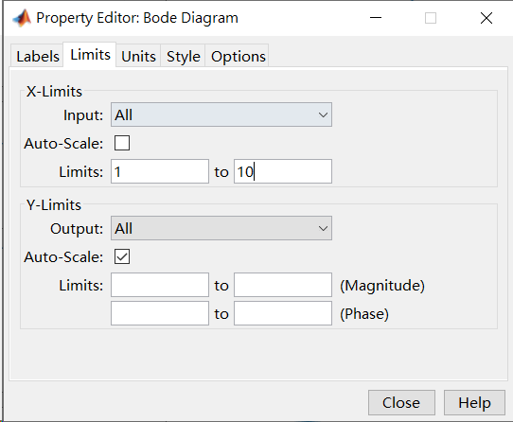

圖 11

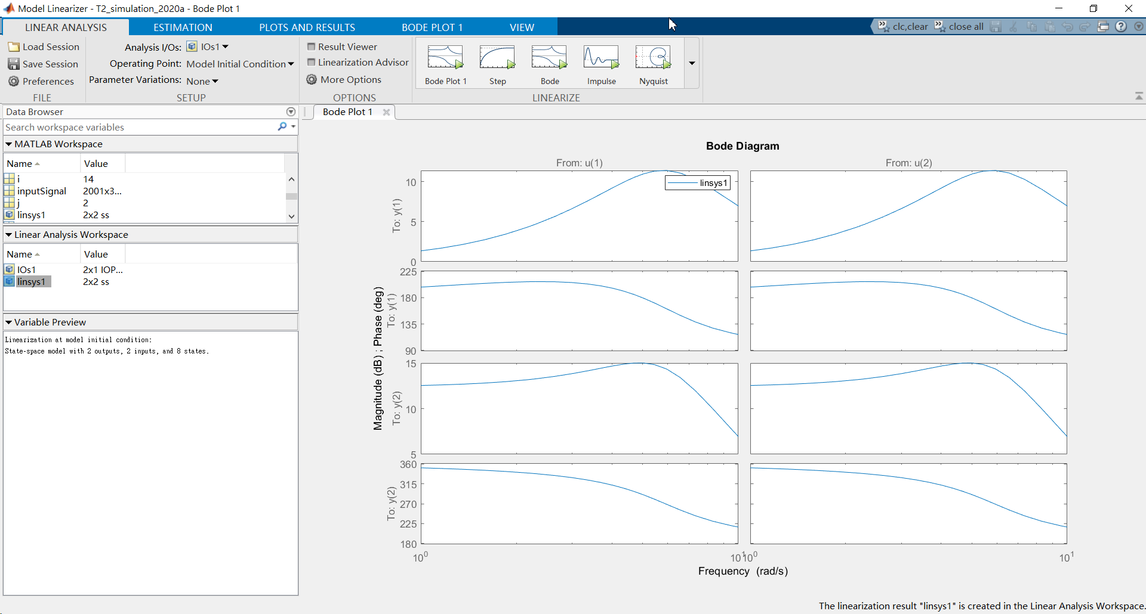

圖 12

圖 12便得到與參考文獻(圖 13黑色實線)相同的圖，表示吾人操作的線性化過程正確。

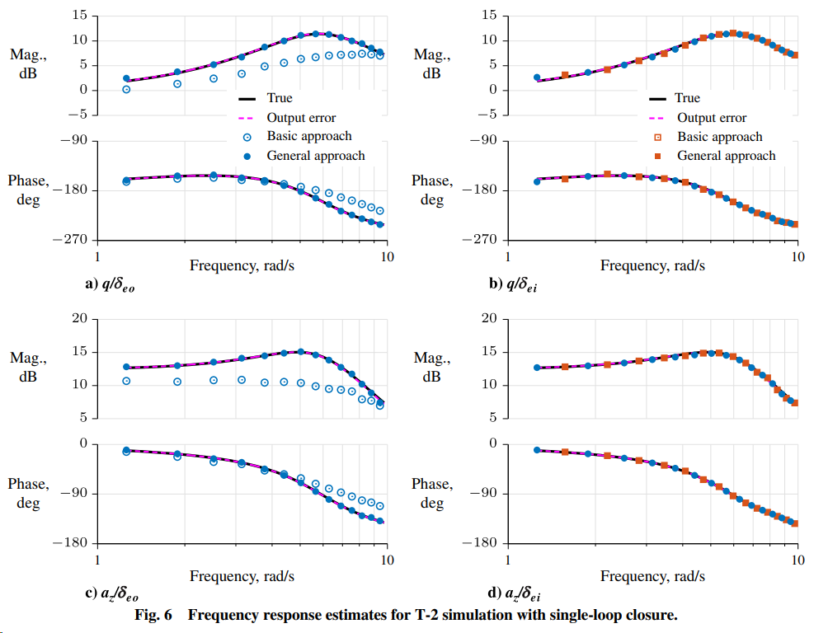

圖 13

**Step6將線性化模型匯出至MATLAB Base Workspace**

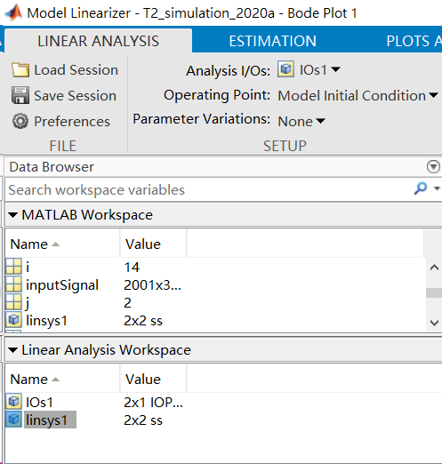

圖 14

點選linsys1拖拉到MATLAB Workspace 即可匯出線性模型。

**Step7 匯出程式碼**

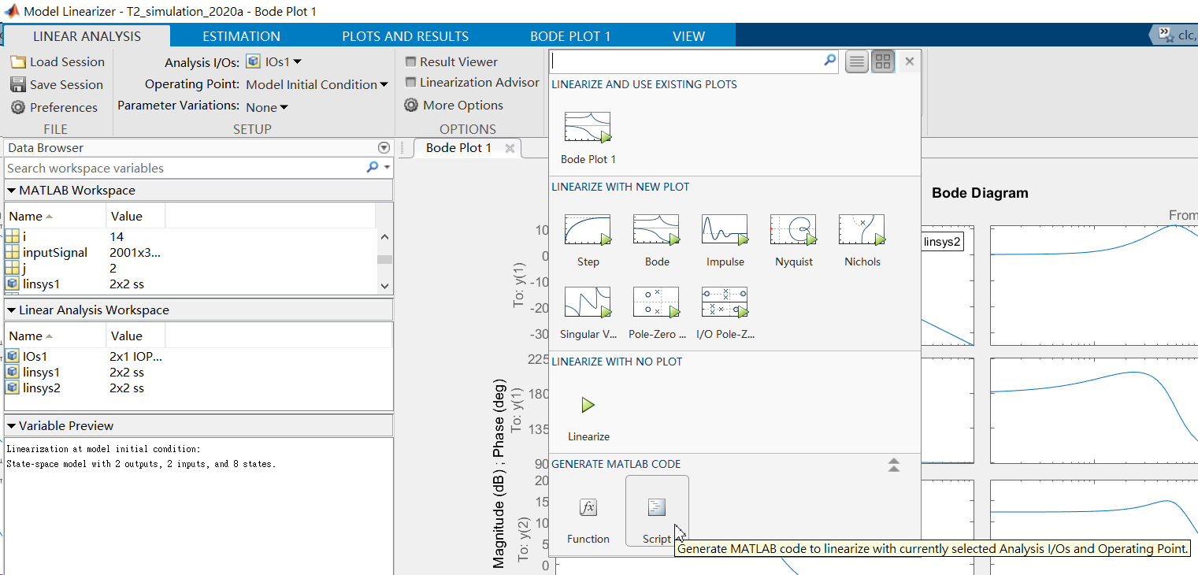

**Step8比較線性化模型與原始非線性模型**

(待續…)

注意：其實【Take Simulation Snapshot】跟【Linearize At】按鈕，背後是呼叫相同指令findop( )，進行快照。

注意：如下圖所示Snapshot跟linearize At….狀態變數的順序不同。

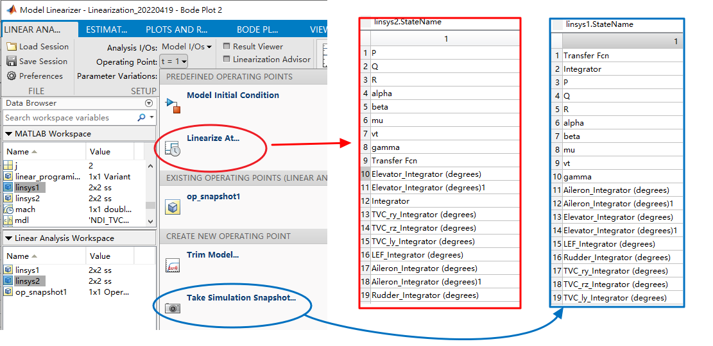

MATLAB Help – linearize( )

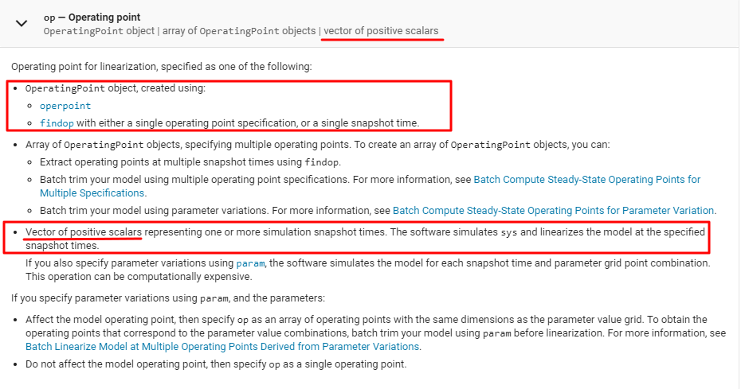

這個指令可用來將Simulink模型指定某時間點(t=40秒)進行快照，將狀態變數存檔後，下次模擬時拿來做初始化，就能直接從該時間點(t=40秒)開始模擬。

t = 40;

model = 'Linearization_20220419';

%% Run simulation to extract snapshots

op = findop(model,t);

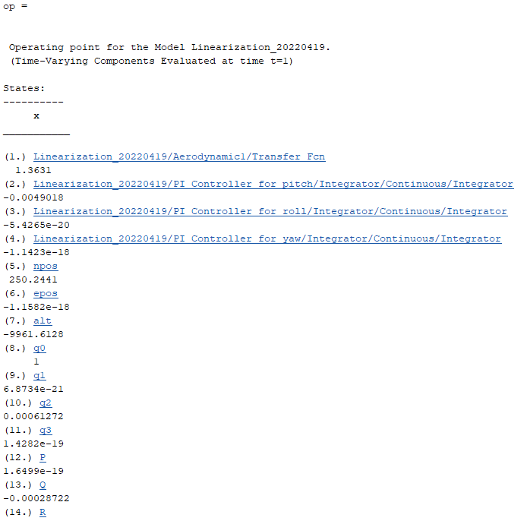

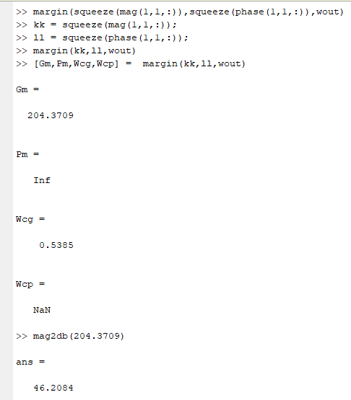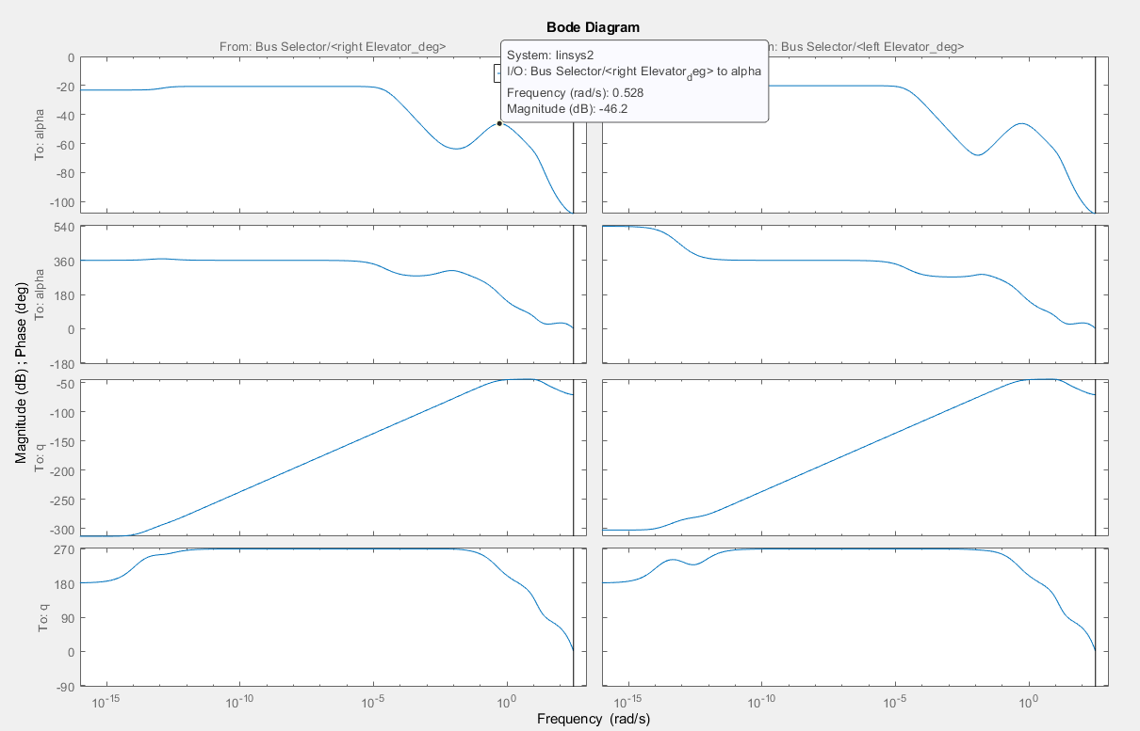

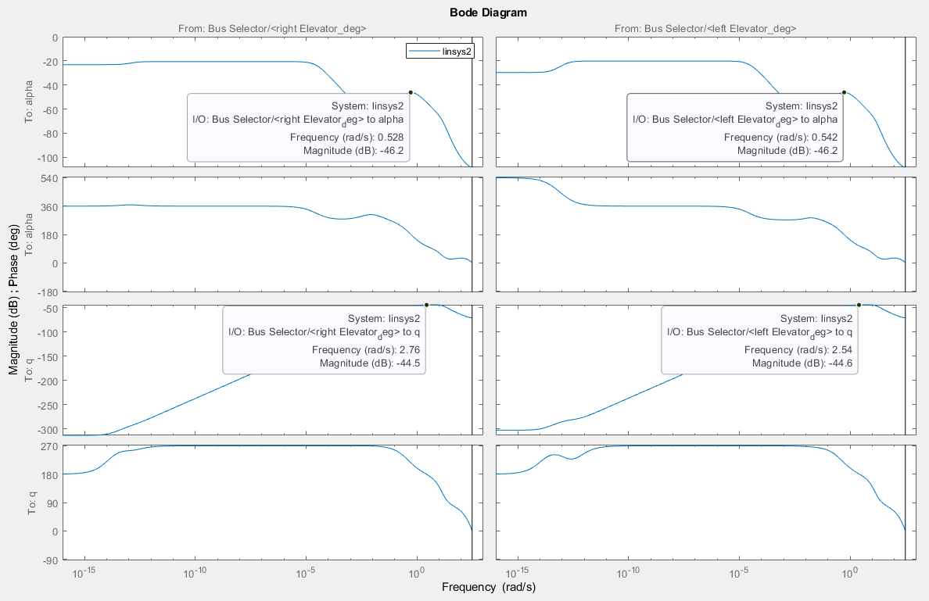

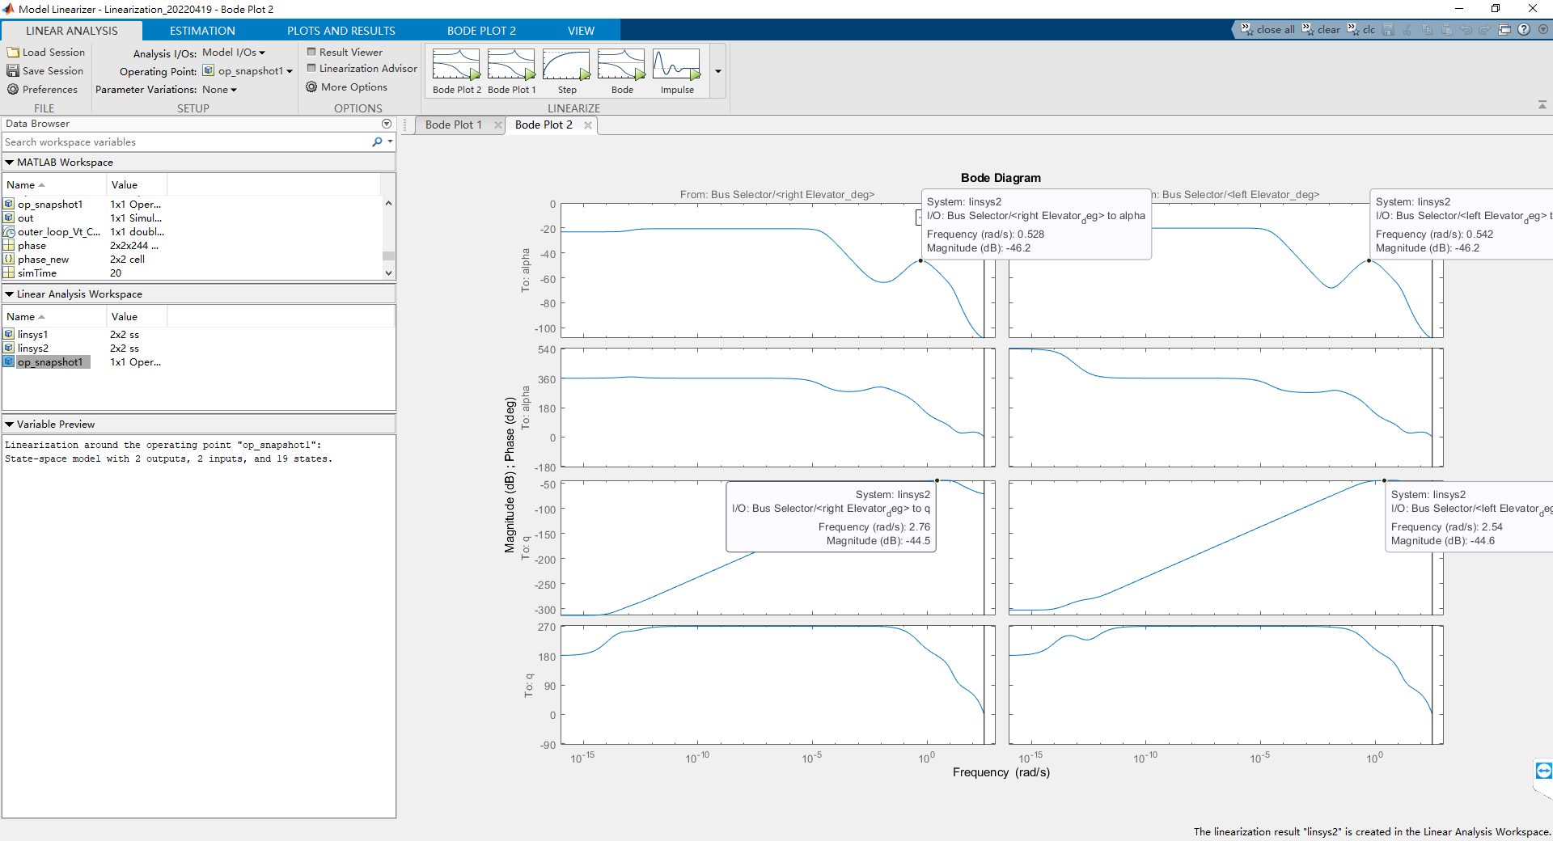

# 異常排除

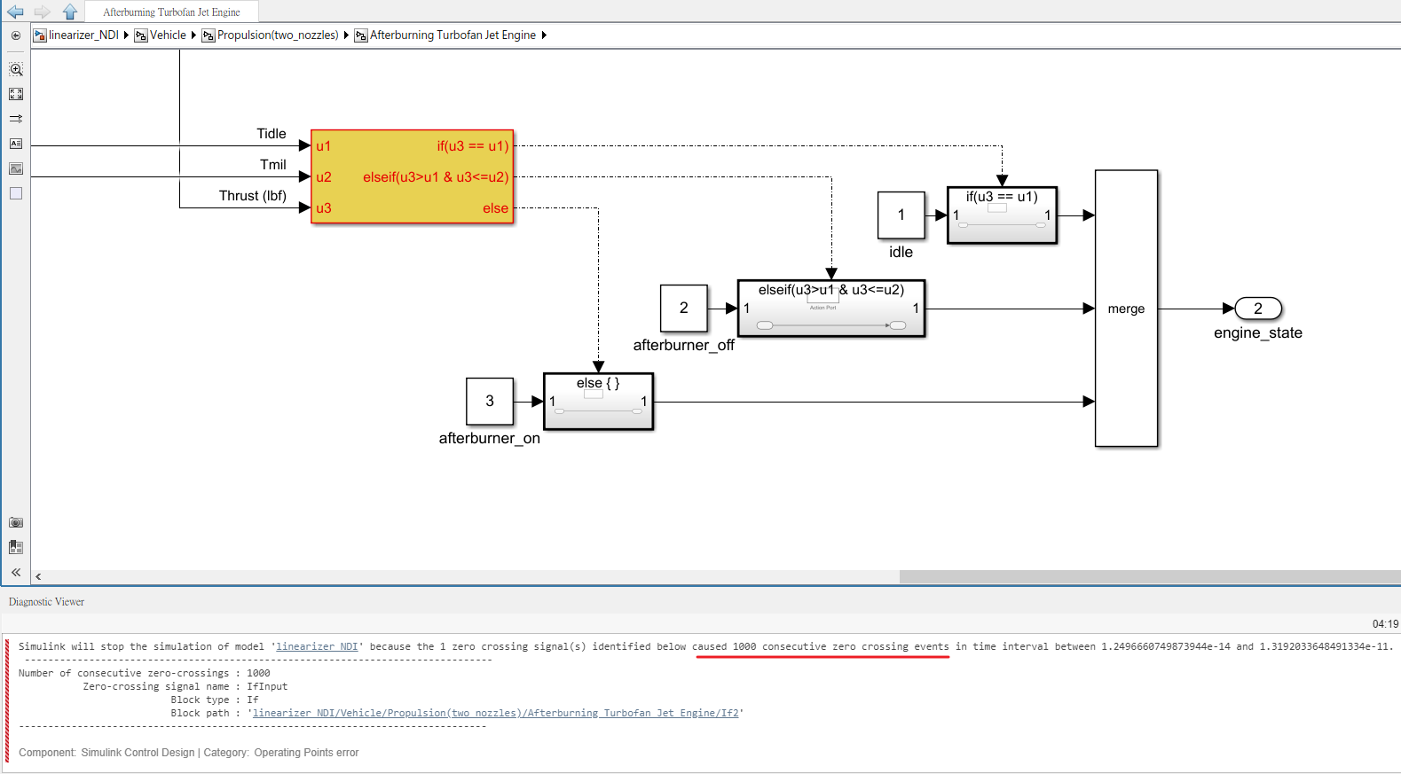

Simulink will stop the simulation of model '[linearizer_NDI](matlab:open_system%20('linearizer_NDI'))' because the 1 zero crossing signal(s) identified below caused 1000 consecutive zero crossing events in time interval between 1.2496660749873944e-14 and 1.3192033648491334e-11. -------------------------------------------------------------------------------- Number of consecutive zero-crossings : 1000 Zero-crossing signal name : IfInput Block type : If Block path : '[linearizer_NDI/Vehicle/Propulsion(two_nozzles)/Afterburning Turbofan Jet Engine/If2](matlab:open_and_hilite_hyperlink%20('linearizer_NDI/Vehicle/Propulsion(two_nozzles)/Afterburning%20Turbofan%20Jet%20Engine/If2','error'))' --------------------------------------------------------------------------------

Component:Simulink Control Design | Category:Operating Points error

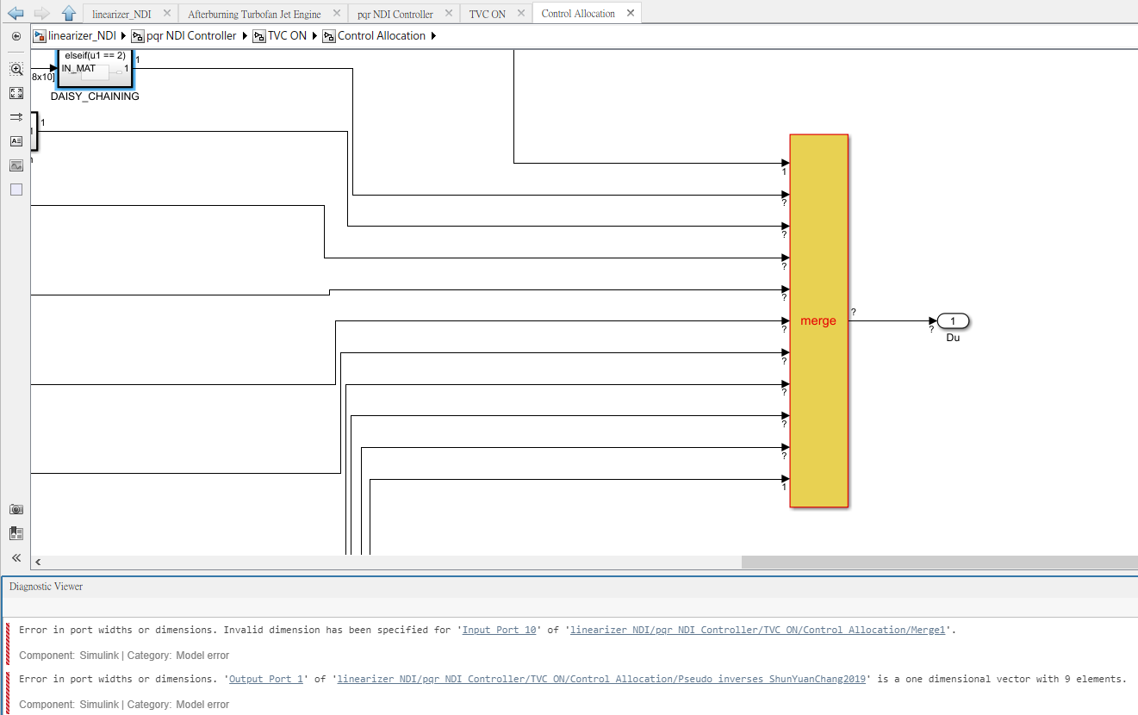

Error in port widths or dimensions. Invalid dimension has been specified for '[Input Port 10](matlab:slprivate('open_and_hilite_port_hyperlink',%20'hilite',%20['linearizer_NDI/pqr%20NDI%20Controller/TVC%20ON/Control%20Allocation/Merge1'%5d,%20'Inport',%2010);)' of '[linearizer_NDI/pqr NDI Controller/TVC ON/Control Allocation/Merge1](matlab:open_and_hilite_hyperlink%20('linearizer_NDI/pqr%20NDI%20Controller/TVC%20ON/Control%20Allocation/Merge1','error'))'.

Component:Simulink | Category:Model error

Error in port widths or dimensions. '[Output Port 1](matlab:slprivate('open_and_hilite_port_hyperlink',%20'hilite',%20['linearizer_NDI/pqr%20NDI%20Controller/TVC%20ON/Control%20Allocation/Pseudo_inverses_ShunYuanChang2019'%5d,%20'Outport',%201);)' of '[linearizer_NDI/pqr NDI Controller/TVC ON/Control Allocation/Pseudo_inverses_ShunYuanChang2019](matlab:open_and_hilite_hyperlink%20('linearizer_NDI/pqr%20NDI%20Controller/TVC%20ON/Control%20Allocation/Pseudo_inverses_ShunYuanChang2019','error'))' is a one dimensional vector with 9 elements.

Component:Simulink | Category:Model error

解決辦法：

檢查工作目錄的路徑是否設錯、明確的指定port dimension

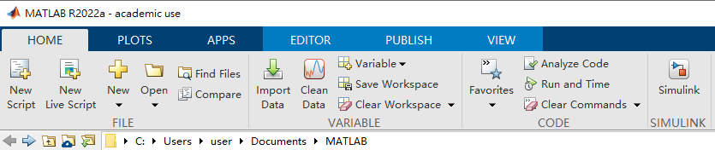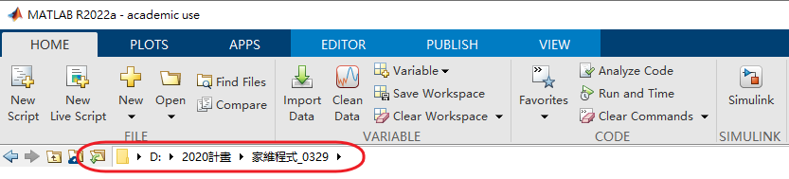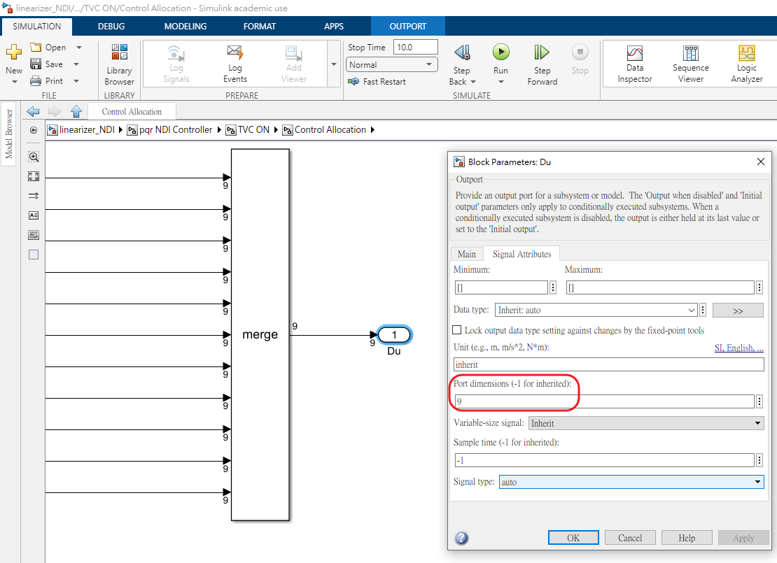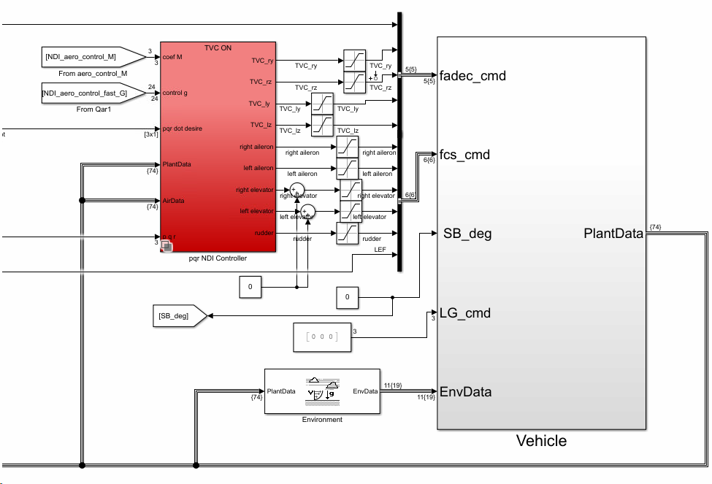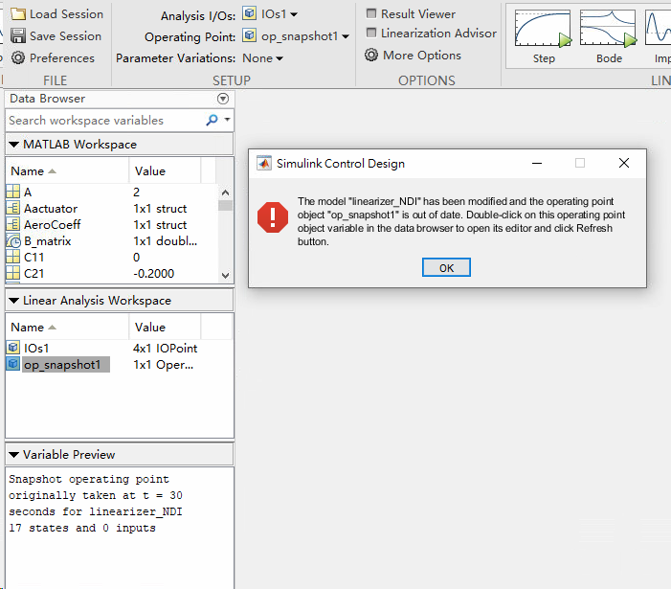

出錯原因：導入輸入訊號為0

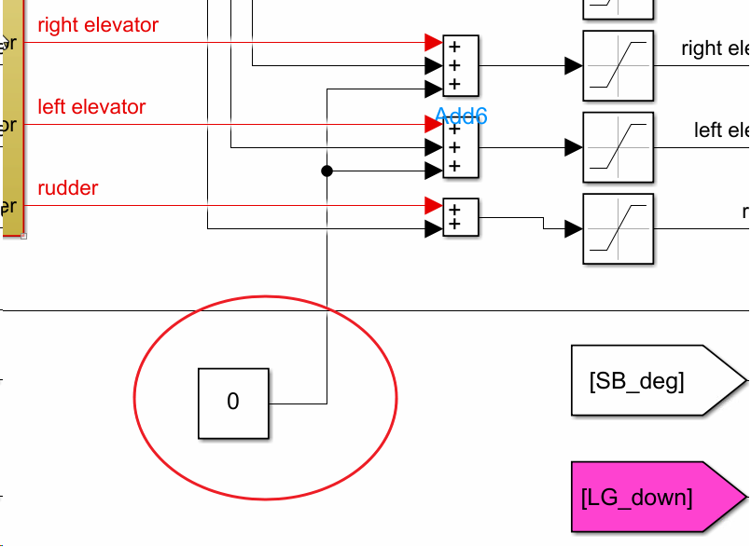

解決方法：

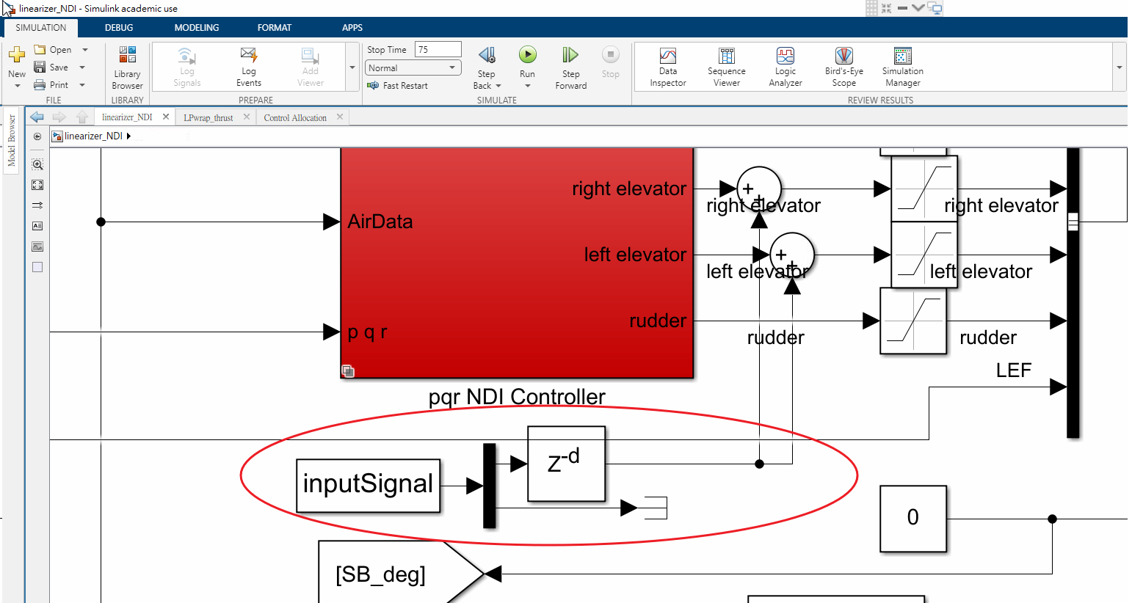

1. <https://www.mathworks.com/help/slcontrol/ug/exact-linearization-algorithm.html>

   MATLAB Help - Exact Linearization Algorithm
2. <https://www.mathworks.com/help/slcontrol/ug/specify-model-portion-to-linearize.html>

   MATLAB Help - Specify Portion of Model to Linearize
3. <https://www.mathworks.com/help/slcontrol/ug/open-loop-response-of-control-system-for-stability-margin-analysis.html>

   MATLAB Help - Compute Open-Loop Response
4. <https://www.mathworks.com/help/slcontrol/ug/specify-portion-of-model-to-linearize-in-simulink-model.html>

   MATLAB Help - Specify Portion of Model to Linearize in Simulink Model
5. <https://www.mathworks.com/help/sldo/ug/creating-linearization-io-sets-in-design-optimization-tool.html>

   MATLAB Help - Create Linearization I/O Sets
6. <https://www.mathworks.com/help/slcontrol/ug/how-the-software-treats-loop-openings.html>

   MATLAB Help - How the Software Treats Loop Openings